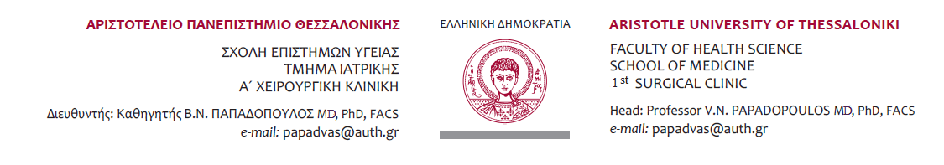
Θεσσαλονίκη,10.06.2020
ΑΝΑΚΟΙΝΩΣΗ ΕΞΕΤΑΣΤΙΚΗΣ ΙΟΥΝΙΟΥ ΑΚ. ΕΤΟΥΣ 2019-20
- 18 Ιουνίου ημέρα Πέμπτη και ώρα 11:00 π.μ.
θα γίνουν οι γραπτές εξετάσεις του Ζ΄ ΕΞΑΜΗΝΟΥ (ΧΕΙΡΟΥΡΓΙΚΗ ΙΙ),στην
αίθουσα συνεδριάσεων της κλινικής στον 4^{ο} όροφο
----------------------------------------------------------------------------------
- Στις 16 Ιουλίου ημέρα Πέμπτη και ώρα 15:00-17:00 μ.μ. θα γίνουν οι γραπτές εξετάσεις της Χειρουργικής Ι ,ΣΤ΄εξαμήνου στο μεγάλο Αμφιθέατρο του Νοσοκομείου Παπαγεωργίου.

- Στις 23 Ιουλίου ημέρα Πέμπτη και ώρα 11:00π.μ. θα πραγματοποιηθούν οι εξετάσεις στο επιλεγόμενο μάθημα της Αγγειοχειρουργικής Θ΄ Εξαμήνου μόνο για τους φοιτητές επι πτυχίω στο μεγάλο Αμφιθέατρο του Νοσοκομείου Παπαγεωργίου.
-------------------------------------------------------------------------------------------------------
- Στις 23 και 24 Ιουλίου ημέρα Πέμπτη και Παρασκευή θα γίνουν εξετάσεις του ΙΑ΄ ΕΞΑΜΗΝΟΥ (test τριμήνου και προφορικά) στο Αμφιθέατρο του Νοσοκομείου Παπαγεωργίου.
-----------------------------------------------------------------------------------------------------
*Η εγγραφή των φοιτητών στις εξετάσεις είναι απαραίτητη.
Για τη ΧΕΙΡΟΥΡΓΙΚΗ (ΙΑ εξαμήνου), ΧΕΙΡΟΥΡΓΙΚΗ Ι( ΣΤ Εξαμήνου),η εγγραφή για τη συμμετοχή στις εξετάσεις θα γίνεται μόνο έξω από τη γραμματεία της Κλινικής(1^{ος} όροφος) σε αναρτημένους πίνακες.
Όσο αφορά το επιλεγόμενο της ΑΓΓΕΙΟΧΕΙΡΟΥΡΓΙΚΗΣ ΚΩΔ.IAO240 καθώς και ΧΕΙΡΟΥΡΓΙΚΗ ΙΙ-ΚΩΔ IAO345(δικαίωμα συμμετοχής εξέτασης έχουν μόνο οι φοιτητές επι πτυχίω),η δήλωση θα γίνεται ηλεκτρονικά στη διεύθυνση elearning.auth.gr,εισάγοντας τον κωδικό του μαθήματος με λατινικούς χαρακτήρες.
Παρακαλούνται οι κ.κ. φοιτητές για την έγκαιρη εγγραφή τους (έως 2 μέρες πριν την εξεταστική τους) καθώς και για την έγκαιρη προσέλευση τους στις εξετάσεις με μάσκα και φοιτητική ταυτότητα.

Από τη γραμματεία της κλινικής

